TRƯỜNG ĐẠI HỌC BÁCH KHOA
KHOA CÔNG NGHỆ THÔNG TIN
ĐỀ THI GIỮA HỌC KỲ VÀ BÀI LÀM
Tên học phần: Toán ứng dụng CNTT
Mã học phần: Hình thức thi: Tự luận
Đề số: 02 Thời gian làm bài: 90 phút (không kể thời gian chép/phát đề)
Được sử dụng tài liệu khi làm bài.
Sinh viên làm bài trực tiếp trên tệp này, lưu tệp với định dạng MSSV_HọTên.pdf và nộp bài thông qua MSTeam
Câu 1 (3 điểm): Cho số nguyên dương N= 5121. Viết chương trình bằng C/C++ có sử dụng hàm thực hiện:
- Tổng số lượng các số nguyên dương nhỏ hơn N và nguyên tố cùng nhau với N. Liệt kê các số đó và tính tổng của chúng
- Tìm số M là số nguyên tố gần nhất của N
- Liệt kê các số hoàn hảo nhỏ hơn M và tính tổng của chúng
- Tìm số gần N nhất và chia hết cho 3
# Trả lời: Dán code vào bên dưới:
#include <iostream>
#include <cmath>

using namespace std;

int gcd(int a, int b) {
if (b == 0) return a;
return gcd(b, a % b);
}

bool isPrime(int n) {
if (n <= 1) return false;
for (int i = 2; i <= sqrt(n); i++) {
if (n % i == 0) return false;
}
return true;
}

bool isPerfect(int n) {
if (n <= 1) return false;
int sum = 1;
for (int i = 2; i * i <= n; i++) {
if (n % i == 0) {
sum += i;
if (i != n / i) sum += n / i;
}
}
return sum == n;
}

int nearestPrime(int n) {
int d = 0;
while (true) {
if (isPrime(n - d)) return n - d;
if (isPrime(n + d)) return n + d;
d++;
}
}

void coprime(int n) {
int count = 0;
long long sum = 0;

int* res = new int[n];

for (int i = 1; i < n; i++) {
if (gcd(i, n) == 1) {
res[count++] = i;
sum += i;
}
}

cout << "\n[1] Co " << count << " so nguyen to cung nhau voi " << n << ":\n";
for (int i = 0; i < count; i++) {
cout << res[i] << "\t";
if ((i + 1) % 15 == 0) cout << "\n";
}

cout << "\n\n-> Tong cua chung la: " << sum << "\n\n";

delete[] res;
}

int main() {
int N = 5121;

coprime(N);

int M = nearestPrime(N);
cout << "[2] So nguyen to gan " << N << " nhat la: M = " << M << "\n\n";

int countPerfect = 0;
long long sumPerfect = 0;

cout << "[3] Cac so hoan hao nho hon M (" << M << ") la:\n";
for (int i = 1; i < M; i++) {
if (isPerfect(i)) {
cout << i << " ";
countPerfect++;
sumPerfect += i;
}
}
cout << "\n-> Tong so luong cac so hoan hao nho hon " << M << " la: " << countPerfect;
cout << "\n-> Tong cua cac so nay la: " << sumPerfect << "\n\n";

if (N % 3 == 0) {
cout << "[4] So gan " << N << " nhat va chia het cho 3 la chinh no: " << N << "\n";
} else {
int nearestMul3 = (N % 3 == 1) ? (N - 1) : (N + 1);
cout << "[4] So gan " << N << " nhat va chia het cho 3 la: " << nearestMul3 << "\n";
}

return 0;
}
# Trả lời: Dán kết quả thực thi vào bên dưới:
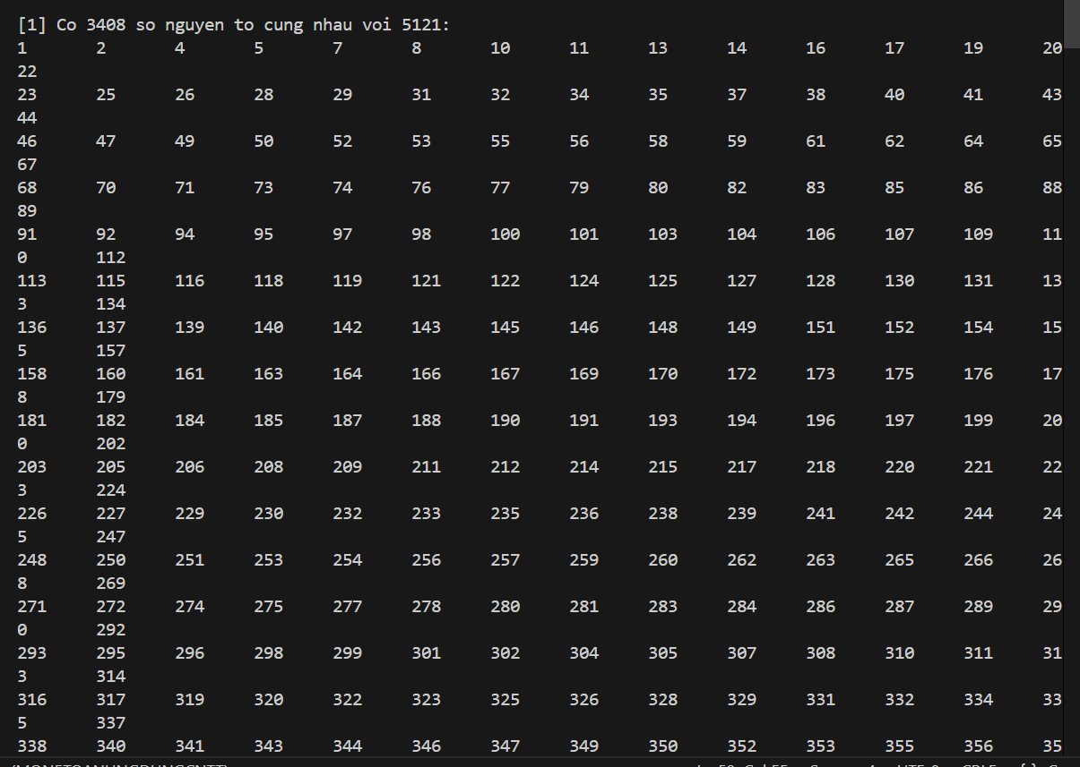
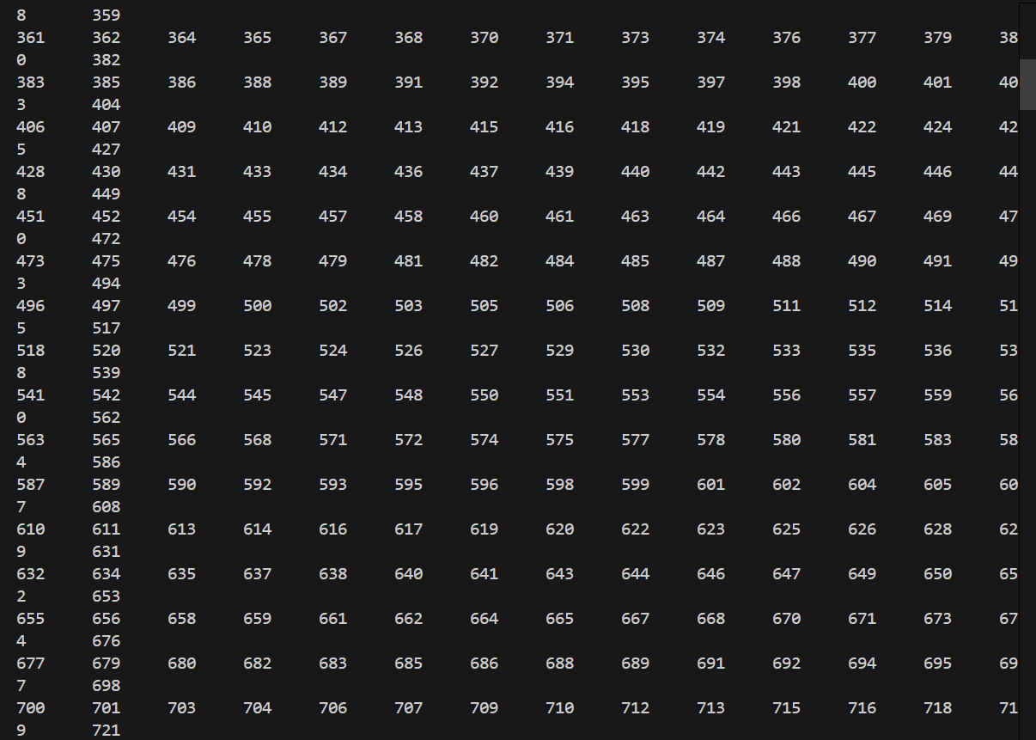
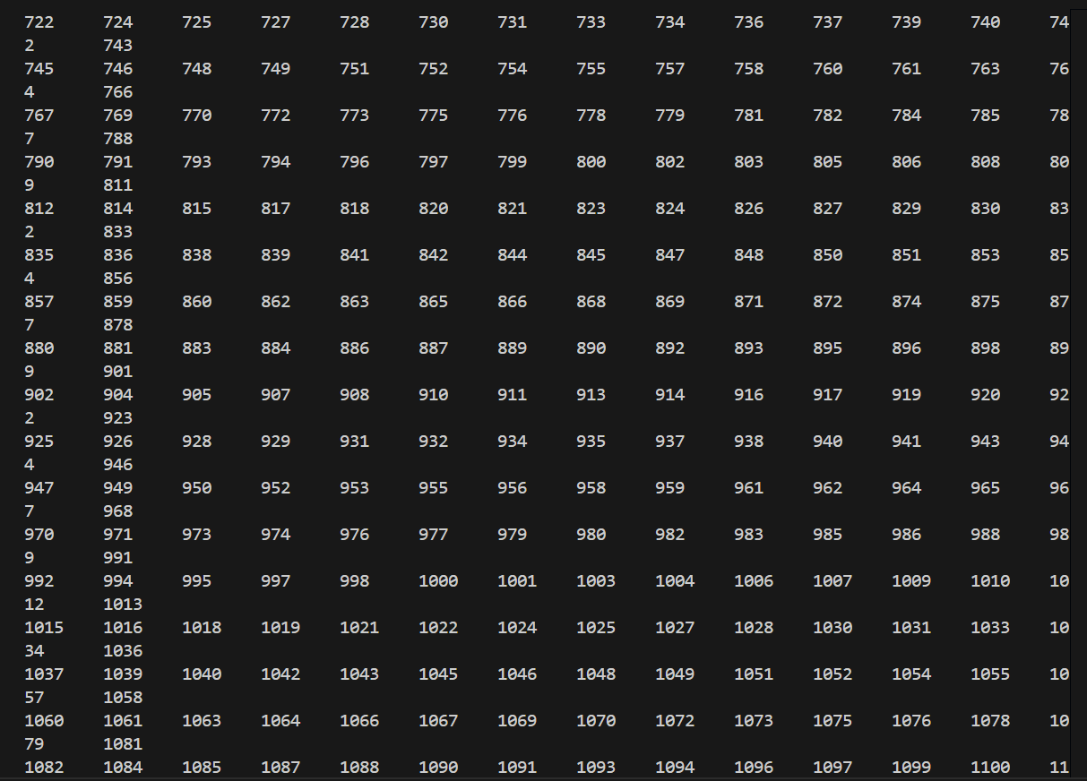
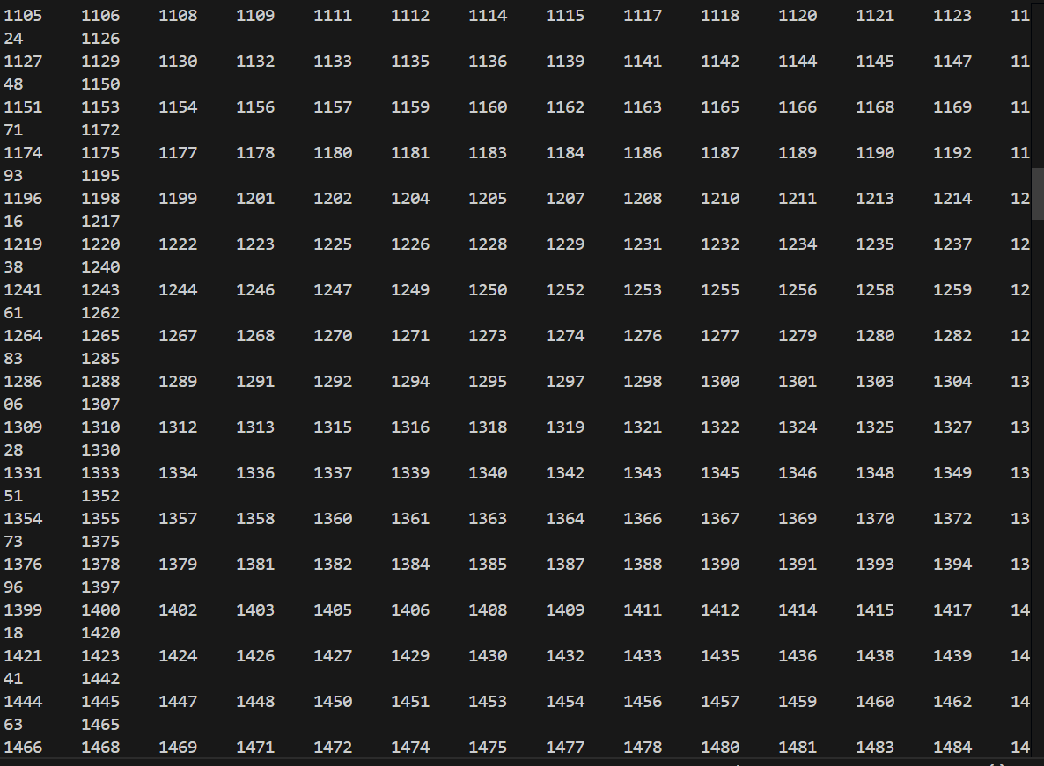
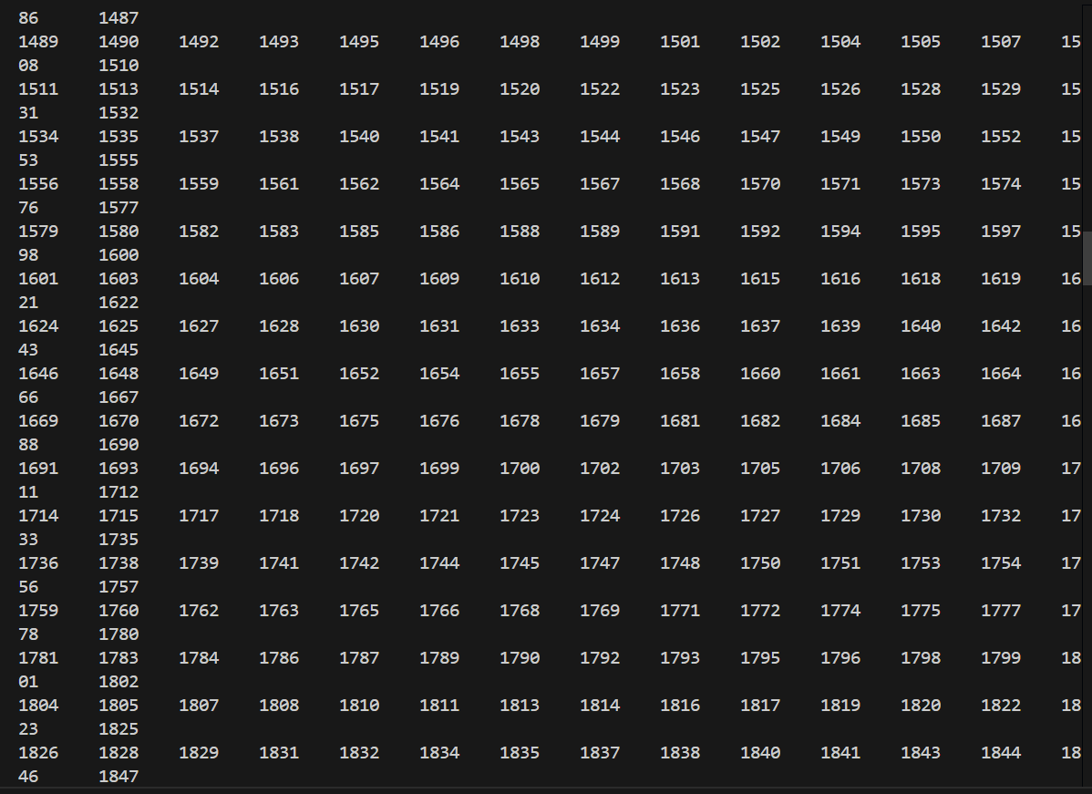
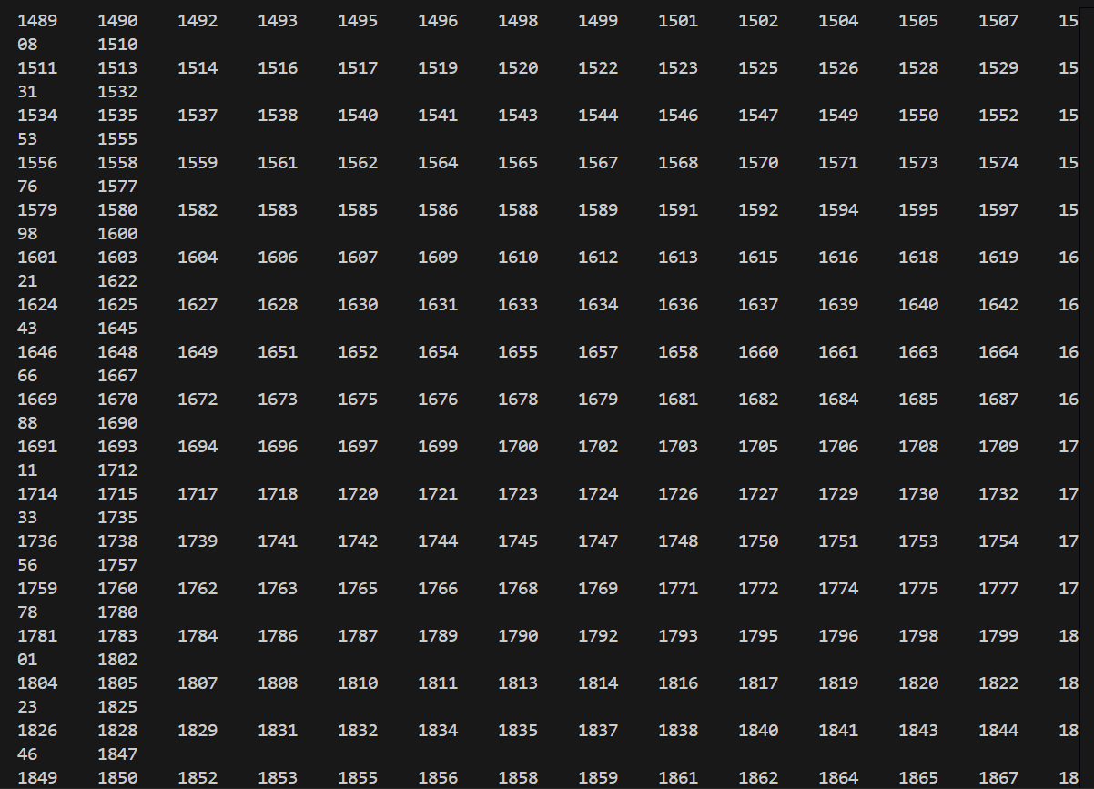
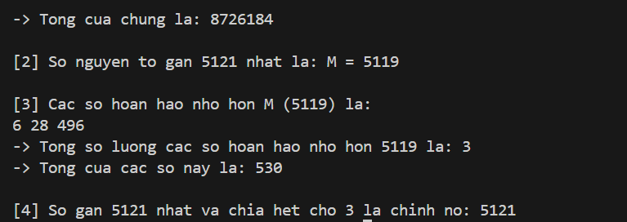
Câu 2: (2 điểm) Cho hệ phương trình đồng dư sau
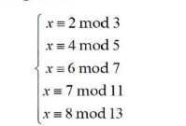
- Viết chương trình C/C++ có sử dụng hàm giải hệ phương trình đồng dư trên.
# Trả lời: Dán code vào bên dưới:
#include <iostream>
#include <vector>
#include <stdexcept>
using namespace std;

int gcd(int a, int b) {
while (b != 0) {
int temp = a;
a = b;
b = temp % b;
}
return a;
}

void extended_gcd(int a, int b, int& gcd_val, int& x, int& y) {
if (b == 0) {
gcd_val = a;
x = 1;
y = 0;
return;
}
int x1, y1;
extended_gcd(b, a % b, gcd_val, x1, y1);
x = y1;
y = x1 - (a / b) * y1;
}

pair<int, int> chinese_remainder_theorem(const vector<int>& a, const vector<int>& m) {
int M = 1, result = 0;
for (int mod : m) M *= mod;
for (size_t i = 0; i < a.size(); ++i) {
int Mi = M / m[i], gcd_value, xi, _;
extended_gcd(Mi, m[i], gcd_value, xi, _);
if (gcd_value != 1) throw runtime_error("Không thể tìm nghiệm do gcd(Mi, mi) != 1");
result += a[i] * xi * Mi;
}
return { result % M, M };
}

int main() {
int k;
cin >> k;
vector<int> a(k), m(k);
for (int i = 0; i < k; ++i) {
cin >> a[i] >> m[i];
}
try {
auto result = chinese_remainder_theorem(a, m);
int x = result.first;
int M = result.second;
x = (x % M + M) % M; // Đảm bảo x luôn không âm
cout << "x = " << x << " (mod " << M << ")" << endl;
}
catch (const runtime_error& e) {
cout << e.what() << endl;
}
return 0;
}
# Trả lời: Dán kết quả thực thi vào bên dưới:
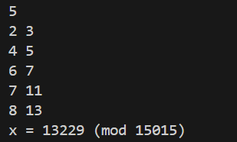
Câu 3: (5 điểm) Cho ma trận
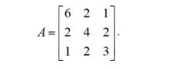
Viết chương trình bằng c/c++ có sử dụng hàm thực hiện phân rã ma trận A (có hàm kiểm tra điều kiện phân rã).
- Phân rã Cholesky LDL^{T} ma trận A

# Trả lời: Dán code vào bên dưới (bao gồm điều kiện của ma trận A nếu có):
Điều kiện:
- Ma trận phải là ma trận vuông và đối xứng.
#include <bits/stdc++.h>
#include <iomanip>
using namespace std;

class Matrix {
int row, col;
double **data = nullptr;
public:
Matrix(int row = 0, int col = 0)
:row(row), col(col) {
data = new double*[row];
for(int i = 0; i < row; ++i) {
data[i] = new double[col];
}
}
Matrix(const Matrix &other)
:row(other.row), col(other.col) {
data = new double*[row];
for(int i = 0; i < row; ++i) {
data[i] = new double[col];
for(int j = 0; j < col; ++j)
data[i][j] = other.data[i][j];
}
}
~Matrix() {
for(int i = 0; i < row; ++i) {
delete[] data[i];
}
delete[] data;
}
Matrix SubMatrix(int row, int col) {
if(row > this->row || col > this->col)
throw invalid_argument("Kich thuoc cua ma tran con khong hop le");
Matrix sub(row, col);
for(int i = 0; i < row; ++i) {
for(int j = 0; j < col; ++j) {
sub.data[i][j] = data[i][j];
}
}
return sub;
}
Matrix Transpose() {
Matrix T(col, row);
for(int i = 0; i < col; ++i) {
for(int j = 0; j < row; ++j) {
T.data[i][j] = data[j][i];
}
}
return T;
}
bool IsSymmetry() {
for(int i = 0; i < row; ++i) {
for(int j = i + 1; j < col; ++j) {
if(data[i][j] != data[j][i]) return false;
}
}
return true;
}
bool IsSquare() {
return row == col;
}
bool IsPositiveDefinite() {
for(int i = 1; i <= row; ++i) {
Matrix sub(this->SubMatrix(i, i));
if(sub.Det() <= 0) return false;
}
return true;
}
double Det() {
if(!IsSquare()) throw invalid_argument("Ma tran tinh dinh thuc phai la ma tran vuong");
double res = 1;
for(int i = 0; i < row; ++i) {
if(data[i][i] == 0) {
for(int j = i + 1; j < row; ++j) {
if(data[j][i] != 0) {
for(int k = 0; k < col; ++k) {
int t = data[i][k];
data[i][k] = data[j][k];
data[j][k] = t;
}
}
}
}
if(data[i][i] == 0) return 0;
res = res * data[i][i];
for(int j = i + 1; j < row; ++j) {
double ratio = -data[j][i]/data[i][i];
for(int k = i; k < col; ++k) {
data[j][k] = data[i][k] * ratio + data[j][k];
}
}
}
return res;
}
void CholeskyVariant() {
if(!(this->IsSquare() && this->IsSymmetry()))
throw invalid_argument("Ma tran khong thoa man dieu kien dung Cholesky Variant");
Matrix L(row, col), D(row, col);
for(int i = 0; i < row; ++i) {
for(int j = 0; j < col; ++j) {
L.data[i][j] = 0;
D.data[i][j] = 0;
}
L.data[i][i] = 1;
}
double sum = 0;
for(int j = 0; j < col; ++j) {
for(int i = j; i < row; ++i) {
sum = 0;
if(i == j) {
for(int k = 0; k < i; ++k) {
sum += D.data[k][k] * L.data[i][k] * L.data[i][k];
}
D.data[i][i] = data[i][i] - sum;
}
else {
for(int k = 0; k < j; ++k) {
sum += D.data[k][k] * L.data[i][k] * L.data[j][k];
}
L.data[i][j] = (data[i][j] - sum) / D.data[j][j];
}
}
}
Matrix LT(L.Transpose());
cout << "Ma tran L:" << endl << L << endl;
cout << "Ma tran D:" << endl << D << endl;
cout << "Ma tran LT:" << endl << LT << endl;
cout << "Ket qua L * D * LT:" << endl << L * D * LT << endl;
}
friend ostream &operator<<(ostream &os, const Matrix &m);
friend istream &operator>>(istream &is, Matrix &m);
friend Matrix operator*(const Matrix &a, const Matrix &b);
};

ostream &operator<<(ostream &os, const Matrix &m) {

os << fixed << setprecision(5);

for(int i = 0; i < m.row; ++i) {
for(int j = 0; j < m.col; ++j) {
double val = m.data[i][j];

if (abs(val) < 1e-6) val = 0.0;

os << setw(12) << val << " ";
}
os << endl;
}
os.unsetf(ios_base::fixed);
os << setprecision(6);

return os;
}

istream &operator>>(istream &is, Matrix &m) {
for(int i = 0; i < m.row; ++i) {
for(int j = 0; j < m.col; ++j) {
is >> m.data[i][j];
}
}
return is;
}

Matrix operator*(const Matrix &a, const Matrix &b) {
if(a.col != b.row)
throw invalid_argument("Kich thuoc 2 ma tran khi nhan khong hop le");
Matrix res(a.row, b.col);
double sum = 0;
for(int i = 0; i < a.row; ++i) {
for(int j = 0; j < b.col; ++j) {
sum = 0;
for(int k = 0; k < b.row; ++k) {
sum += a.data[i][k] * b.data[k][j];
}
res.data[i][j] = sum;
}
}
return res;
}

int main() {
int n;
cout << "Nhap kich thuoc ma tran: ";
cin >> n;
Matrix A(n, n);
cout << "Nhap ma tran A: " << endl;
cin >> A;
A.CholeskyVariant();
return 0;
}
# Trả lời: Dán kết quả thực thi vào bên dưới (sai số ):
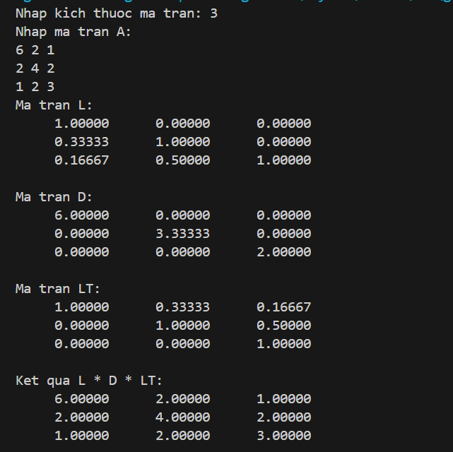

- Phân rã eigendecomposition ma trận A

# Trả lời: Dán code vào bên dưới (bao gồm điều kiện của ma trận A nếu có):
Điều kiện:
- Ma trận phải là ma trận vuông.
- Phải có đủ các giá trị riêng và vector riêng.
#include <bits/stdc++.h>
#include <iomanip>
#include "Eigen/Dense"

using namespace std;

const double EPS = 1e-5;

void InverseMatrix(Eigen::MatrixXd data, Eigen::MatrixXd &res, int n) {

for(int i = 0; i < n; ++i) {
for(int j = 0; j < n; ++j) {
res(i, j) = 0;
}
res(i, i) = 1;
}

for(int i = 0; i < n; ++i) {

if(abs(data(i, i)) < EPS) {
bool swapped = false;
for(int j = i + 1; j < n; ++j) {

if(abs(data(j, i)) > EPS) {
for(int k = 0; k < n; ++k) {
swap(data(i, k), data(j, k));
swap(res(i, k), res(j, k));
}
swapped = true;
break;
}
}
if(!swapped) {
throw invalid_argument("Ma tran khong co nghich dao (Suy bien)!");
}
}

for(int j = i + 1; j < n; ++j) {
double ratio = -data(j, i) / data(i, i);
for(int k = 0; k < n; ++k) {
data(j, k) = data(i, k) * ratio + data(j, k);
res(j, k) = res(i, k) * ratio + res(j, k);
}
}
}
for(int i = n - 1; i >= 0; --i) {
for(int j = i - 1; j >= 0; --j) {
double ratio = -data(j, i) / data(i, i);
for(int k = 0; k < n; ++k) {
data(j, k) = data(i, k) * ratio + data(j, k);
res(j, k) = res(i, k) * ratio + res(j, k);
}
}
}

for(int i = 0; i < n; ++i) {
double ratio = data(i, i);
for(int j = 0; j < n; ++j) {
data(i, j) /= ratio;
res(i, j) /= ratio;
}
}
}

void printMatrix(const string& name, const Eigen::MatrixXd& mat) {
cout << name << ":" << endl;
for (int i = 0; i < mat.rows(); ++i) {
for (int j = 0; j < mat.cols(); ++j) {
double val = mat(i, j);
if (abs(val) < EPS) val = 0.0;
cout << fixed << setprecision(5) << setw(10) << val << " ";
}
cout << endl;
}
cout << endl;
}

int main() {
int n;
cout << "Nhap kich thuoc ma tran vuong A: ";
cin >> n;
Eigen::MatrixXd A(n, n), P(n, n), D(n, n), PInv(n, n);

cout << "Nhap cac phan tu cua ma tran A:\n";
for(int i = 0; i < n; ++i) {
for(int j = 0; j < n; ++j) {
cin >> A(i, j);
}
}
Eigen::EigenSolver<Eigen::MatrixXd> solver(A);

for(int i = 0; i < n; ++i) {
for(int j = 0; j < n; ++j) {
D(i, j) = 0;
}
D(i, i) = solver.eigenvalues().real()(i);
}
for(int i = 0; i < n; ++i) {
for(int j = 0; j < n; ++j) {
P(i, j) = solver.eigenvectors().real()(i, j);
}
}

try {
InverseMatrix(P, PInv, n);

printMatrix("Ma tran P (Vector rieng)", P);
printMatrix("Ma tran D (Tri rieng)", D);
printMatrix("Ma tran P_Inv (Nghich dao cua P)", PInv);

Eigen::MatrixXd ReconstructA = P * D * PInv;
printMatrix("Kiem tra P * D * P_Inv ", ReconstructA);

} catch (const exception& e) {
cout << "Loi: " << e.what() << endl;
}

return 0;
}
# Trả lời: Dán kết quả thực thi vào bên dưới (sai số ):


